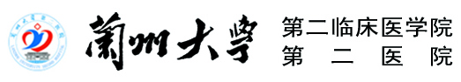
临床理论课授课企划书
（授课计划书 · 方案 · 教案 · 讲义稿、不包括多媒体课件)
一. 授课题目：
二. 授课学时：
三. 授课时间：
四. 授课地点：
五. 授课对象：
六. 授课教师：
七. 授课方式：
八. 授课方案：(完成本节授课任务的总体思路与备课的具体体现,主要包括教学目标、教学效果、核心提纲、内容划分、重点难点、时间分配、临床实践提示、提问、课后作业、考试要点强调等）

